УДК 539.3

ПРОЧНОСТЬ МНОГОСЛОЙНЫХ ПРЯМОУГОЛЬНЫХ ПЛАСТИН В ЗАДАЧАХ ИЗГИБА КОМПОЗИТНЫХ КОНСТРУКЦИЙ

Идимешев С.В.
Конструкторско-технологический институт вычислительной техники СО РАН,
Новосибирск.

Многие композиционные материалы, такие, например, как углепластики, имеют слоистую структуру. При проектировании многослойных композитных конструкций механические характеристики отдельных слоев могут сильно различаться. В углепластике слой представляет собой уложенные в одном направлении углеродные волокна, которые помещены в связующий материал – матрицу. Существует подход к моделированию слоистых композитов, в котором каждый слой представляется однородным материалом, обладающим соответствующей анизотропностью механических свойств. В этом случае слой с однонаправленными волокнами можно представить как трансверсально изотропный материал с главным направлением упругости, совпадающим с направлением укладки волокон. Сама конструкция моделируется как слоистая среда, составленная из таких слоев.
Для расчета прочности композитных конструкций требуется знание их напряженно-деформированного состояния (НДС). При исследовании НДС многослойных конструкций в рамках упругого деформирования можно воспользоваться уравнениями пространственной теории упругости, однако, вычислительная сложность краевых задач в этой постановке чрезвычайно высока. Следует отметить, что многие слоистые композиты имеют одну важную особенность – их толщина мала по отношению к двум другим геометрическим размерам. Эта особенность позволяет применять для моделирования слоистых композитов двумерные теории многослойных тонкостенных конструкций. В работе рассмотрены классическая теория Кирхгофа-Лява [1], распространенная на случай многослойных конструкций и теория «ломаной линии» Григолюка-Чулкова [2].
Рассматриваем задачу изгиба многослойной прямоугольной пластины со сторонами , и постоянной толщиной . Пластина шарнирно закреплена на торцевых гранях и находится под распределенной поперечной нагрузкой , действующей на верхнюю грань (рис. 1).
Пластина состоит из слоев. Каждый слой пластины выполнен из трансверсально изотропного материала, моделирующего композиционный слой с армирующими волокнами, уложенными в одном направлении. Направление укладки волокон обозначим , а перпендикулярные ему направления . Каждый слой может определяется следующими техническими постоянными:
где , , – модуль упругости, коэффициент Пуассона, модуль сдвига, а нижние индексы обозначают направления, которым они соответствуют.
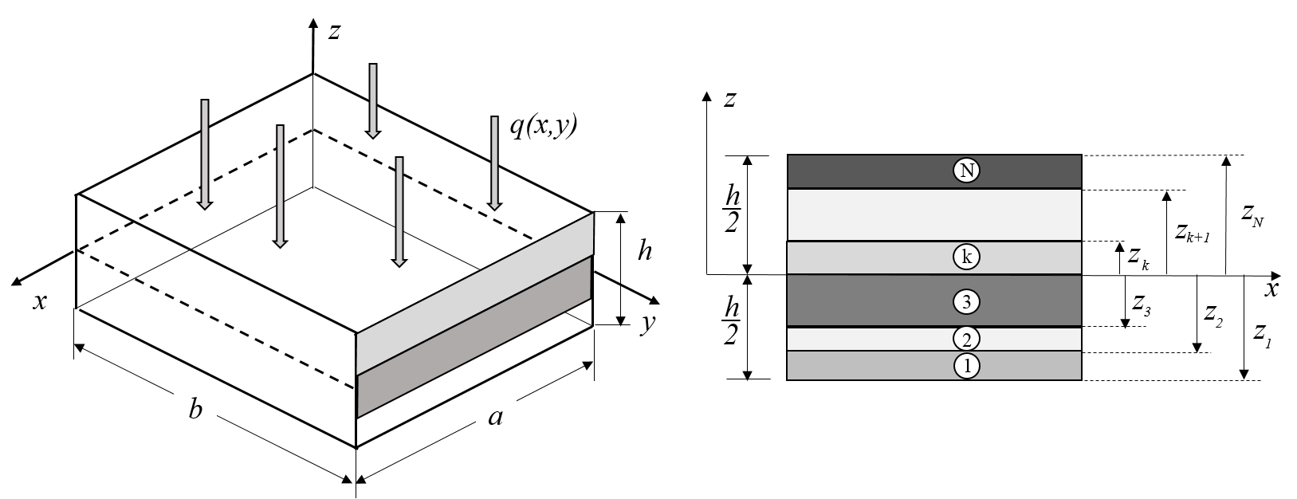
Рис. 1. Прямоугольная слоистая пластина под действием поперечной нагрузки; – координата верхней границы -го слоя, .
В работе рассмотрены симметричные схемы укладки трех-, пяти-, семи- и девятислойных пластин с чередующимися углами укладки. В слоях с нечётными номерами направление укладки параллельно оси , а в слоях с четными номера параллельно оси (нумерация слоев начинается с 1). Каждый слой пластины имеет постоянную толщину. Общая толщина четных и нечетных слоев совпадает, при этом толщины сонаправленных слоев равны между собой, т.е. толщина -го слоя для слоев с нечетными номерами, и с четными.
При решении задачи в рамках пространственной теории упругости на границах между слоями потребуем непрерывности перемещений , , , соотвествующих направлениям , и . Дополнительно потребуем непрерывность компонент тензора напряжений , , , что отвечает условию “жёсткого” контакта. На верхней и нижней гранях пластины справедливы зависимости
На торцевых гранях заданы условия, соответствующие шарнирному закреплению:
Для описаной задачи в работе [3] в рамках пространственной теории упругости получено решение методом Фурье. В этой работе для описанной задачи сооветсвующие расчеты проведены в рамках теорий пластин Кирхгофа-Лява [1] и ломаной линии [2]. Для всех теорий в качестве отсчетной поверхности выбрана срединная поверхность .
Краевые условия для каждой из рассмотренных теорий имеют вид:
Теория  ломаной линии | $$\begin{matrix}x\text{=0,} a: w\text{=0,} u_{2}\text{=0,} \frac{∂u_{1}}{∂x}\text{=0,} β_{2}^{k}\text{=0,} \frac{∂β_{1}^{k}}{∂x}\text{=0,} k\text{=1,}…,N, \\ y\text{=0,} b: w\text{=0,} u_{1}\text{=0,} \frac{∂u_{2}}{∂y}\text{=0,} β_{1}^{k}\text{=0,} \frac{∂β_{2}^{k}}{∂y}\text{=0,} k\text{=1,}…,N\text{.}\end{matrix}$$
Теория Кирхгофа-Лява
Далее для удобства будем использовать обезразмеренные переменные:
, , , , , .
В целях сравнения с работой [3] рассмотрим частный случай квадратной пластины, когда . В численных экспериментах применялся модифицированный метод коллокаций и наименьших невязок [4].
В рассматриваемой задаче основной вклад в НДС пластины вносят нормальные напряжения и . Максимальные абсолютные значения нормальных напряжений возникают во внешних слоях пластины. На рис. 2 представлено распределение напряжений и в срезе трехслойной пластины при S=10. Для внешних слоев направление укладки волокон совпадает с направлением , поэтому для них характерно высокое значение напряжения и малое для . Для слоев с четным номером, в которых сонаправлено , наоборот напряжения намного превышают .
Помимо пластин с разным числом слоев в работе представлены результаты для пластин с разным отношением толщины к длине стороны S. Это величина является принципиально важной, так как гипотезы теорий пластин наиболее точно выполняются для тонких пластин (S>>1).
В табл. 1. приведены значения компонент тензора напряжений в точке где они принимают максимальные значения. Данные расчетов получены в рамках разных теорий, для разного числа слоев и значений S. Дополнительно, приведена погрешность рассчитанных напряжений относительно пространственной теории упругости в процентах.
Схема распределения толщин слоев и ориентация укладки волокон приводит к тому, что для теории Кирхгофа-Лява максимальные обезразмеренные значения не зависят от числа слоев и от величины S. Из таблицы видно, что при больших значения , т.е. в случае очень тонких пластин, все теории пластин дают результат отличающийся от пространственной теории упругости не более чем на 0.5%. Однако, с ростом , отклонения увеличиваются. Для толстых пластин () теория Кирхгофа-Лява недооценивает напряжения более чем в 2 раза.
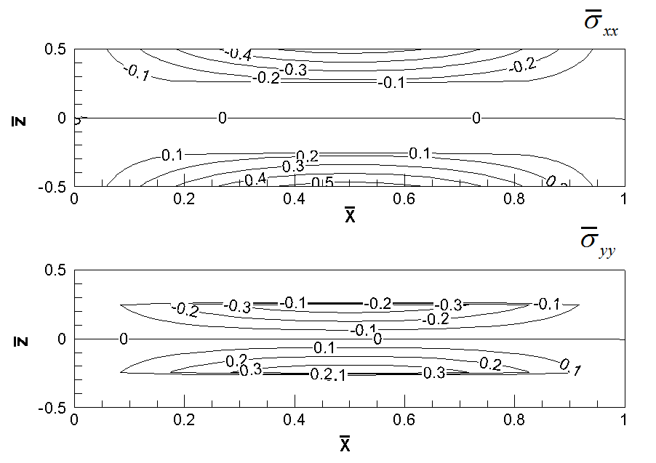
Рис. 2 Распределение напряжений и в ценральном срезе трехслойной пластины при S=10. Расчет в рамках теории ломаной линии.
Наиболее близкие к пространственной теории результаты дает теория ломаной линии. Для тонких пластин и пластин умеренной толщины () приближение является достаточно хорошим – порядка одного процента. В более толстых пластинах напряжение , которое не учитывается в теории ломаной линии, становится сопостовимым с другими нормальными компонентами тензора напряжений. Это в свою очередь приводит к несимметричному, относительно срединной плоскости, распределению НДС, так как нагрузка осуществляется только на верхнюю грань пластины. Рассмотренные здесь теории пластин не учитывают этот эффект.
При фиксированном S точность расчетов в рамках теории ломаной линии растет с увеличением числа слоев . Это очевидно связано с изменением характера распределения перемещений по толщине, которое с ростом становится более близким к кусочно-линейному виду.
Для задачи изгиба многослойной прямоугольной пластины с известным аналитическим решением в рамках пространственной теории упругости проведено сравнение напряженного состояния, рассчитанного в рамках разных теорий пластин. Показано влияние отношения толщины к длине стороны пластины на точность приближения теорий пластин к решению пространственной теории упругости.
На основании проведенных численных экспериментов можно отметить высокую точность теории ломаной линии для пластин умеренной толщины (). Более того увеличение числа слоев в пластине, приводит к уточнению решения. Однако для тонких пластин () в расчетах достаточно использовать более экономную с точки зрения вычисления теорию Кирхгофа-Лява. При этом для толстых () пластин НДС, полученное в рамках рассмотренных теорий пластин, описывается достаточно с большой погрешностью.
Таблица 1. Значения компоненты тензора напряжений .
S |  | Теория упругости |  | Теория ломаной линии |  |  | Теория Кирхгофа-Лява
2 |  | 1.388 |  | 0.891 | 35.8 |  | 0.537 | 61.3
4 |  | 0.72 |  | 0.642 | 10.8 |  | 0.537 | 25.4
10 |  | 0.559 |  | 0.548 | 1.97 |  | 0.537 | 3.94
20 |  | 0.543 |  | 0.54 | 0.55 |  | 0.537 | 1.1
50 |  | 0.539 |  | 0.538 | 0.19 |  | 0.537 | 0.37
100 |  | 0.539 |  | 0.538 | 0.19 |  | 0.537 | 0.37
2 |  | 1.322 |  | 0.943 | 28.7 |  | 0.537 | 59.2
4 |  | 0.685 |  | 0.634 | 7.45 |  | 0.537 | 21.6
10 |  | 0.545 |  | 0.54 | 0.92 |  | 0.537 | 1.47
20 |  | 0.539 |  | 0.537 | 0.37 |  | 0.537 | 0.37
50 |  | 0.539 |  | 0.538 | 0.19 |  | 0.537 | 0.37
100 |  | 0.539 |  | 0.537 | 0.37 |  | 0.537 | 0.37
2 |  | 1.284 |  | 0.95 | 26 |  | 0.537 | 58.2
4 |  | 0.679 |  | 0.642 | 5.45 |  | 0.537 | 20.9
10 |  | 0.548 |  | 0.545 | 0.55 |  | 0.537 | 2.01
20 |  | 0.539 |  | 0.539 | 0 |  | 0.537 | 0.37
50 |  | 0.539 |  | 0.538 | 0.19 |  | 0.537 | 0.37
100 |  | 0.539 |  | 0.538 | 0.19 |  | 0.537 | 0.37
2 |  | 1.26 |  | 0.956 | 24.1 |  | 0.538 | 57.3
4 |  | 0.684 |  | 0.654 | 4.39 |  | 0.538 | 21.3
10 |  | 0.551 |  | 0.55 | 0.18 |  | 0.538 | 2.36
20 |  | 0.541 |  | 0.54 | 0.18 |  | 0.538 | 0.55
50 |  | 0.539 |  | 0.538 | 0.19 |  | 0.538 | 0.19
100 |  | 0.539 |  | 0.538 | 0.19 |  | 0.538 | 0.19

Работа выполнена при финансовой поддержке РФФИ (грант № 13-01-12032).

Литература
- Амбарцумян С.А. Теория анизотропных оболочек. М.: Государственное издательство физико-математической литературы, 1961. 384 с.
- Григоренко Я.М., Василенко А.Т. Задачи статики анизотропных неоднородных оболочек. М.: Наука, 1992. 332 с.
- Pagano N.J., Hatfield H.J. Elastic Behavior of Multilayered Bidirectional Composites // AIAA Journal, 1972. Vol. 10, No. 7. P. 931–933.
- Голушко С.К., Идимешев С.В., Шапеев В.П. Разработка и применение метода коллокаций и наименьших невязок в к задачам механики анизотропных слоистых пластин // Вычислительные технологии, 2014. Т. 19, № 5. 24–36 с.

